附件：
江西省科技馆测温系统采购技术要求
序号 | 商品名称 | 品牌型号 | 技术规格 | 单位 | 数量 | 参考图片
一、海康威视显示平板一体化测温系统
1 | 热成像半球摄像机 | 海康威视DS-B1217-3/PA | 专业型智能人体测温双光半球  热成像：分辨率160 × 120；  焦距3mm；  视场角：50°×37.2°;  可见光：分辨率2688*1520；  焦距4mm；  视频模式：双光融合  联动报警：支持联动白光报警、支持联动声音报警  最佳人体测温距离：1米；宽度：0.93米  保证测温精度人体测温有效距离范围： 0.8-2米  整套系统测温精度： ± 0.3℃（室内环境） | 台 | 2 | 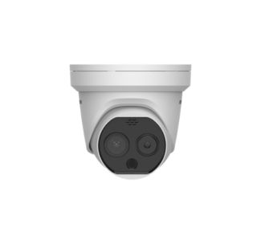
2 | 70寸智能交互一体机 | 海康威视  DS-D5170TL/P | 防眩光钢化玻璃，内置Android系统，支持标准OPS接口，20点红外光学触控，LED背光源，A规屏，分辨率:3840×2160，亮度：500cd/m2，对比度：6000:1，响应时间：3ms，色彩度：10bit，视角：178°，色彩饱和度：92％，玻璃：4mm全钢化玻璃、防眩光、防撞击、防划，玻璃透过率：≥92%，触控响应速度：≤ 8ms，触摸精度：±2mm  毛重： 77.87 ± 0.5 kg  外壳材料： 铝合金  外壳颜色： 黑色、金色、灰色（金色、灰色需要提定制）  裸机外形尺寸（不含壁挂）： 1663.86 × 1028.67 × 95.31 mm  包装外形尺寸： 1860 × 1160 × 275 mm  配件： 遥控器 × 1，电源线 × 1，触摸笔 × 2，合格证 × 1，说明书 × 1，  保修卡 × 1，电池 × 2，屏幕壁挂支架 × 1 | 台 | 2 | 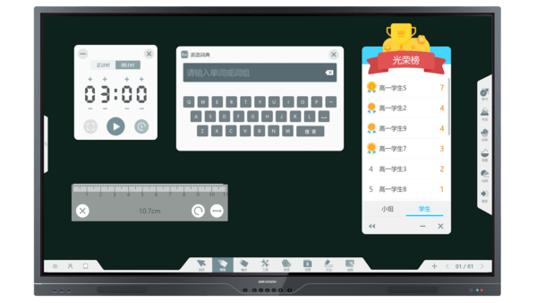
3 | OPS电脑 | 海康威视  DS-D51S5/4S1 | 平台架构：sky Lake  处理器：Intel Core i5-6400  主频：2.7GHz  内存：DDR4 4G  硬盘：M.2 128G  显卡：Intel CPU内部集成显卡  显示接口：HDMI接口(out) x1, DP(out) 接口 x1  网卡：Integrated 10/100/1000M Adaption x1  网口：RJ45 x1  音频：Audio 接口x2  蓝牙：支持  USB ：USB3.0 接口 x3; USB2.0 接口 x3  电源：DC12V~19V,>=10A  尺寸：180mm（长）x194mm（宽）x42mm（厚度）  重量：1.24KG±10G  工作温度：0~40℃  工作湿度：10%~90% | 台 | 2
4 | 会议平板支架 |  | 安装会议平板支架（包含了半球支架），可实现测温半球与会议平板一体化安装  颜色：银灰色  材质：SPCC冷轧板  承重：200Lbs （90.9kg）  升降高度：1010mm~1450mm  适用会议平板尺寸：55/65/75/86/98英寸 | 台 | 2 | 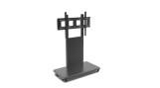
5 | 人体测温黑体 | 海康威视  DS-2TE127-H4A | 尺寸 120*103*150  辐射面 70×70mm  温度分辨率 0.1℃  测温精度 ±0.1℃  稳定性 ±0.2℃/h  测温范围 34℃~45℃  有效发射率 0.97±0.02  电源接口 220V 50Hz 100W  工作温度 0℃~30℃  净重 1.65Kg  安装方式 或带 2-1/4 安装在水平桌面 -20UNC 接口三脚架上 | 台 | 2 | 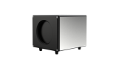
6 | 三脚架 |  | 螺丝尺寸： 1/4-20UNC  节数： 3  最低： 710mm  最高： 1800mm  最大管径： 29.3mm  最小管径： 23mm  自重： 1.66kg  最大负重： 5kg | 台 | 2 | 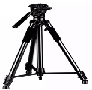
二、手持测温热像仪
1 | 手持测温热像仪 | 海康威视  DS-2TP31B-3AUF | 热成像：分辨率160 × 120；  焦距：3mm；  视场角：38.3°× 50°；  推荐测温距离：1米；  测温精度：±0.5℃；  测温范围：30℃~45℃；  工作温度和湿度：15℃-35℃，湿度小于95%；  防护等级：IP54；  重量：350g； | 台 | 5 | 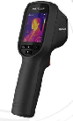

安装地点：江西省科学技术馆老馆主展厅出入口及新馆大厅南出入口；供货及安装竣工时间，五月六日；保修期：海康威视原厂保修一年（需提供设备厂家保修承诺函）；付款方式：合同签订后供货方向采购方缴纳5%的履约保证金，验收合格后5%的履约保证金自动转为质量保证金，采购方于七个工作日（供货方提供正式发票后）向供货方支付100%款项。显示平板一体化测温系统最高限价：50399元人民币/套，手持测温热像仪最高限价3900元人民币/套。

